路由配置实验

- 静态路由及缺省路由设置（2PC及2Router）
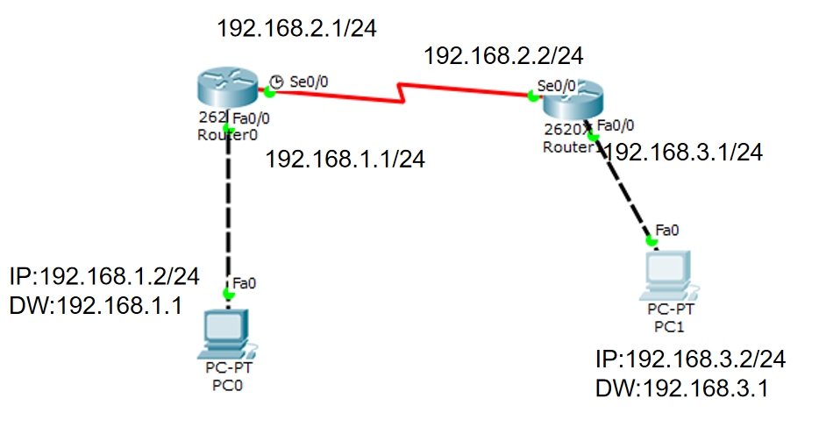
Router1(config)#router rip
Router1(config)#version 2
Router1(config)#network 192.168.3.0
Router1(config)#network 192.168.2.0

见1 静态与默认路由(2PC&2route).pkt
主要指令：
Router1(config)#ip route 192.168.3.0 255.255.255.0 192.168.2.2
Router1(config)#ip route 192.168.4.0 255.255.255.0 192.168.2.2
Router1(config)#ip route 192.168.5.0 255.255.255.0 192.168.2.2
Router2：
Router2(config)#ip route 192.168.1.0 255.255.255.0 192.168.2.1
Router2(config)#ip route 192.168.5.0 255.255.255.0 192.168.4.2
//用ip地址
- 静态路由及缺省路由设置（3Switch及3Router）
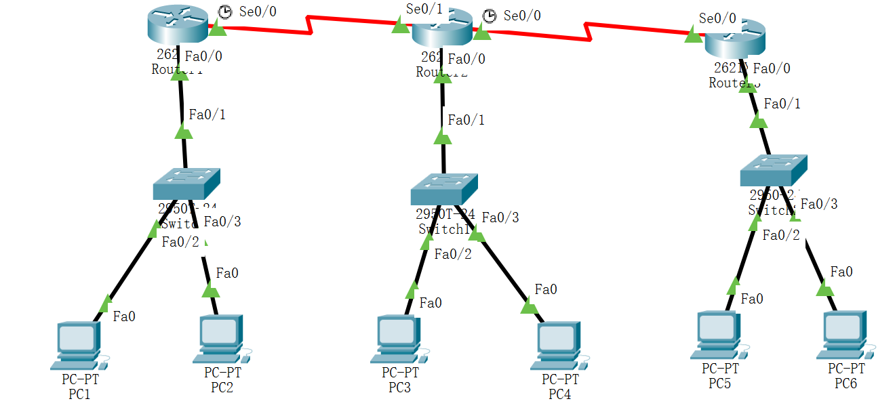

见实验13-4 静态路由(3个路由器).pkt

其中，router1或router2可以设置缺省路由，但router2不可设置缺省路由！
由于：
Router1(config)#ip route 192.168.3.0 255.255.255.0 192.168.2.2
Router1(config)#ip route 192.168.4.0 255.255.255.0 192.168.2.2
Router1(config)#ip route 192.168.5.0 255.255.255.0 192.168.2.2
可以把上述3条共一条表示：
Router1(config)#ip route 0.0.0.0 0.0.0.0 192.168.2.2
//用ip地址
Router3：
Router3(config)#ip route 0.0.0.0 0.0.0.0 192.168.4.1
注意：Router2 不能使用缺省路由！因为以下2条无法合并为一条：
Router2(config)#ip route 192.168.1.0 255.255.255.0 192.168.2.1
Router2(config)#ip route 192.168.5.0 255.255.255.0 192.168.4.2

- RIP路由设置
1、（2Router-2Switch）（见实验12-1 RIP(交叉线).pkt）
1）设置所有设备及相关端口的IP；
2）Router0上设置RIP：

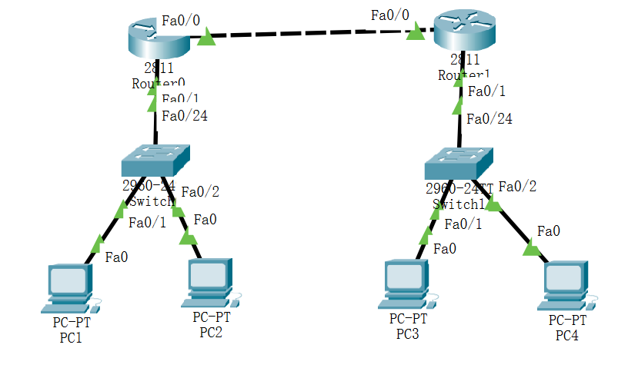
Router0
Router0(config)#router rip
Router0(config)#version 2
Router0(config)#network 192.168.1.0
Router0(config)#network 172.1.1.0
。。。。。
Router1(config)#network 172.2.2.0
2、（2Router-2Switch）串口线连接 （见实验12-2 RIP(串口线).pkt）
- 要给每个路由器添加上个WIC-1T模块，重启。重新设置IP等
- 其余类似

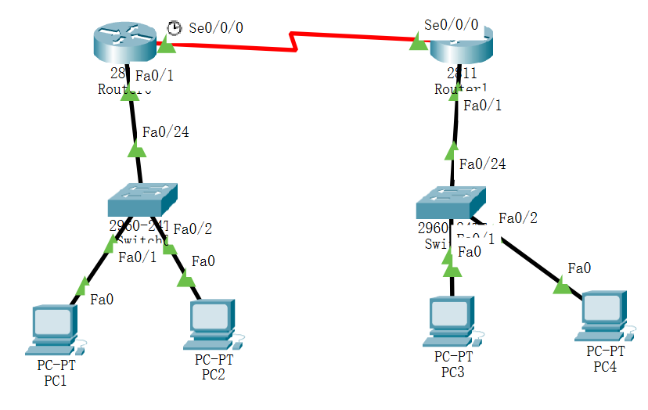

- 有三个路由器的情形，见P65

- OSPF路由设置
- 图如实验12
- 拓扑见：13-1、13-2、13-3

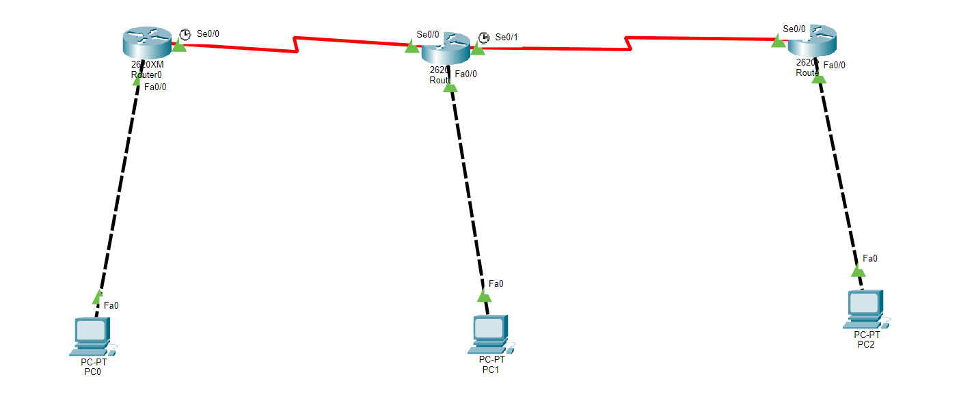
192.168.2.0
192.168.4.0
192.168.5.0
192.168.1.0
192.168.3.0

Router0(config)#router ospf 100
Router0(config-router)#network 192.168.1.0 0.0.0.255 area 0
Router0(config-router)#network 192.168.2.0 0.0.0.255 area 0
Router1(config)#router ospf 200
Router1(config-router)#network 192.168.2.0 0.0.0.255 area 0
Router1(config-router)#network 192.168.3.0 0.0.0.255 area 0
Router1(config-router)#network 192.168.4.0 0.0.0.255 area 0
Router2(config)#router ospf 300
Router2(config-router)#network 192.168.4.0 0.0.0.255 area 0
Router2(config-router)#network 192.168.5.0 0.0.0.255 area 0

